Année scolaire : 2019-2020  Collége ELWIDANE  2020/03/……….. |  | Contrôle N⁰ 1 de physique et chimie  2eme Semestre  20  Prof: HABIB ait abdelmoula | Nom : ………………..……..……..….  Prénom : ………………….……….…..  Classe : 2/……….. n : …..…….
2p  2p  3p  1p  3.5p  1.5p  1.5p  1.5p | EXERCICE N°1 : (8 pts).  - Répondre par vrai ou faux :  La lumière blanche est une lumière monochromatique …  Un filtre vert absorbe la lumière verte …  Un objet qui émet de la lumière reçue est Une source primaire …  Un milieu translucide ne permet pas le passage de la lumière a travers lui …  - Compléter les phrases par un des phrases ou les mots entre parenthèses ( / / )  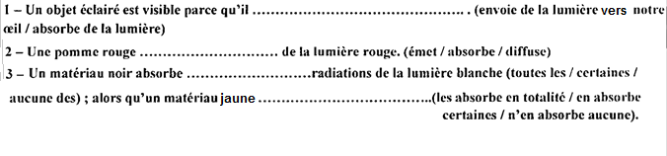  - Compléter le texte par les mots suivants : homogène - un spectre continu -récepteur lumineux – transparent – droite - rayons lumineux  - On appelle ………………….……………. tout objet sensible à la lumière.  - Dans un milieu ………………….. et ……………….….. , la lumière se propage en ligne ………………….….. selon des droites appelées les ……………………………………...…..  - la lumière blanche est constituée de plusieurs lumières colorées qui forment un ………………….…………….……  - Nommer les différents faisceaux:  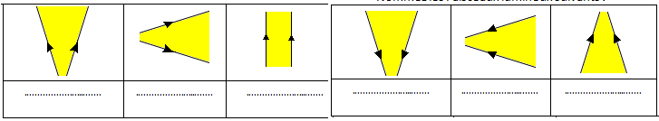  EXERCICE N°2 : (8 pts)  - Classer chaque objet dans une seul case qui le convient : la lune– le soleil– la miroir – œil – étoile- une lampe allumée, - les plantes vertes –les panneaux solaires  Sources primaires Sources secondaires Récepteurs de lumière  naturelles artificielles ………………… ………………… ………………… ………………… naturels artificiels  …………………… …………………… ………………… ………………… ………………… ………………… ……… ………..  - Préciser pour chaque dessin le type du milieu (translucide – transparent – opaque)  SOURCE  LUMINEUSE  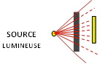  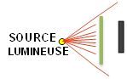  ………………… ………………… …………………  - L’étoile la plus proche de la Terre, après le Soleil, est Proxima du Centaure.  Elle se situe à 4,3 A .L de nous. Calculer la distance en km. ( A.L = année lumineuse )  ………………………………………………………………………………………………………………………………………………………………………………………………..………………………………………………………………………………………………………………………………………………………………………………………………………………………………………………………………………………………………………………………………  - envoie sur différentes filtres déférentes lumières . compléter chaque schéma on choisissant parmi les mots suivants ( rien – bleu – jaune - magenta-vert )  - ……………………...... ……………………...... ……………………......  ……………………...... ……………………...... ……………………......  EXERCICE N°3 : (4 pts)  une voiture jaune travers un tunnel qui est équipé de trois fenêtres colorés  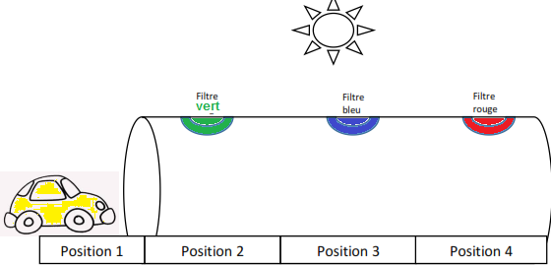  6) quelles sont les couleurs qu’on va voir si on change la voiture jaune par une voiture Bleu  ……………………......……………………......……………………......……………………......……………………......……………………......……………………......……………………......……………………......……………………......……………………......……………………......……………………......

